Resolución del Pleno del Instituto de Transparencia, Acceso a la Información Pública y Protección de Datos Personales del Estado de México y Municipios, con domicilio en Metepec, Estado de México, a cinco de noviembre de dos mil veinticinco.

VISTO el expediente electrónico formado con motivo del recurso de revisión número 09990/INFOEM/IP/RR/2025, interpuesto por un particular que al momento de ingresar la solicitud de información e interponer el recurso de revisión, no señaló nombre o seudónimo con el cual desee ser identificado, en lo sucesivo la parte Recurrente, en contra de la respuesta de la Secretaría de Educación, Ciencia, Tecnología e Innovación, en lo subsecuente el Sujeto Obligado, se procede a dictar la presente resolución.

A N T E C E D E N T E S

PRIMERO. De la solicitud de información.
En fecha catorce de agosto de dos mil veinticinco, la parte Recurrente, presentó a través del Sistema de Acceso a la Información Mexiquense (SAIMEX), ante el Sujeto Obligado, la solicitud de acceso a la información pública, a la que se le asignó el número de expediente 00746/SECTI/IP/2025, mediante la cual solicitó lo siguiente:

“Solicito saber cuanto gana un maestro de primaria, específicamente en el municipio de Chiautla.” (Sic).

MODALIDAD DE ENTREGA: A través del SAIMEX.
SEGUNDO. De la respuesta del Sujeto Obligado.
De las constancias que obran en el sistema SAIMEX, se advierte que en fecha veinte de agosto de dos mil veinticinco, el Sujeto Obligado emitió la respuesta en los siguientes términos:

“Con fundamento en los artículos 53 fracciones II, V y VI y 163 de la Ley de Transparencia y Acceso a la Información Pública del Estado de México y Municipios, en respuesta a su solicitud de información se adjunta el Acuerdo de respuesta de fecha diecinueve de agosto de dos mil veinticinco.

ATENTAMENTE
Lic. Rodrigo Ulises Rojas Muñoz” (Sic).

El Sujeto Obligado, adjuntó a su respuesta, el archivo electrónico denominado “RESPUESTA_UT_746.pdf”; mismo que no se inserta por ser del conocimiento de las partes; sin embargo, será motivo de estudio en el Considerando respectivo.

TERCERO. Del recurso de revisión.
Inconforme con la respuesta por parte del Sujeto Obligado, el ahora Recurrente interpuso el presente recurso de revisión en fecha veinticinco de agosto de dos mil veinticinco, el cual fue registrado en el sistema electrónico con el expediente número 09990/INFOEM/IP/RR/2025, en el cual aduce, las siguientes manifestaciones:

- Acto Impugnado: “Oficio 22800007010000S/1953/UT/2025 Exp.: 00746/SECTI/IP/2025” (Sic).

- Razones o Motivos de Inconformidad: “Respecto a la respuesta otorgada, no se atiende al principio de máxima transparencia, por lo que replanteo mi solicitud Nombre y numero de maestros que laboran en la Escuela Primaria Melchor Ocampo, ambos turnos, así como el monto de cuanto gana cada uno.” (Sic)

CUARTO. Del turno del recurso de revisión.
Medio de impugnación que le fue turnado al Comisionado Presidente José Martínez Vilchis, por medio del sistema electrónico, en términos del arábigo 185, fracción I, de la Ley de Transparencia y Acceso a la información Pública del Estado de México y Municipios, del cual recayó acuerdo de admisión en fecha veintinueve de agosto de dos mil veinticinco, determinándose en él, un plazo de siete días para que las partes manifestaran lo que a su derecho corresponda en términos del numeral ya citado.

QUINTO. De la etapa de manifestaciones y/o alegatos.
Una vez transcurrido el término legal referido se destaca que, en fecha cinco de septiembre de dos mil veinticinco, el Sujeto Obligado remitió su informe justificado mediante el archivo electrónico denominado “INFORME JUSTIFICADO_UT_746.pdf”; mismo que, se puso a la vista del particular mediante Acuerdo de fecha diez del mismo mes y año del año; asimismo, se aprecia que la parte Recurrente no realizó alegatos, pruebas o manifestaciones, de conformidad con lo siguiente:
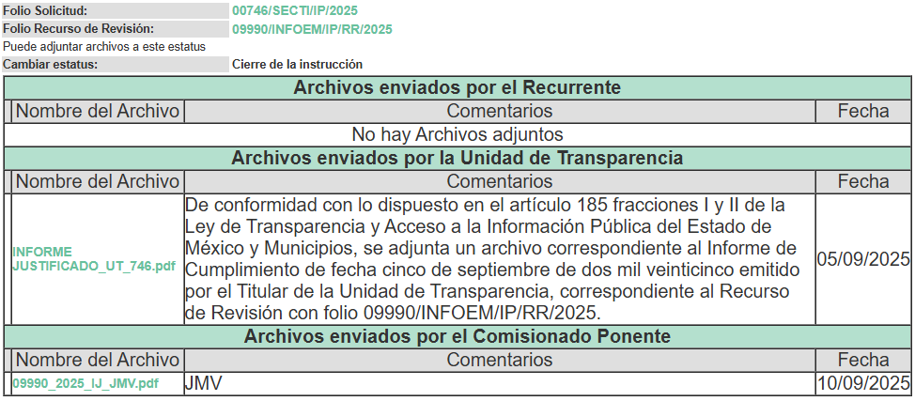
SEXTO. Del cierre de instrucción.
Así, una vez transcurrido el término legal, permitió decretarse el cierre de instrucción en fecha diecisiete de septiembre del año en curso, en términos del artículo 185, Fracción VI, de la Ley de Transparencia y Acceso a la Información Pública del Estado de México y Municipios, iniciando el término legal para dictar resolución definitiva del asunto.

SÉPTIMO. De la ampliación del término para resolver.
En fecha trece de octubre de dos mil veinticinco, se amplió el término para resolver el recurso de revisión en términos del artículo 181, párrafo tercero, de la Ley de Transparencia y Acceso a la Información Pública del Estado de México y Municipios por un plazo de quince días hábiles.

C O N S I D E R A N D O

PRIMERO. De la competencia.
Este Instituto de Transparencia, Acceso a la Información Pública y Protección de Datos Personales del Estado de México y Municipios es competente para conocer y resolver el presente Recurso de Revisión, conforme a lo dispuesto en el artículo 5o párrafos trigésimo tercero, trigésimo noveno, cuadragésimo y cuadragésimo primero, fracción VIII de la Constitución Política del Estado Libre y Soberano de México; ordinal 2, fracción II, 13, 29, 36, fracciones I y II, 176, 178, 179, 181 párrafo tercero y 185 de la Ley de Transparencia y Acceso a la Información Pública del Estado de México y Municipios; y 9, fracciones I y XXIII y 11 del Reglamento Interior del Instituto de Transparencia, Acceso a la Información Pública y Protección de Datos Personales del Estado de México y Municipios.

SEGUNDO. De los alcances del Recurso de Revisión.
Anterior a todo debe destacarse que el recurso de revisión tiene el fin y alcance que señalan los numerales 176, 179, 181 párrafo cuarto, 194 y 195 y demás aplicables de la Ley de Transparencia y Acceso a la Información Pública del Estado de México y Municipios vigente y será analizado conforme a las actuaciones que obren en el expediente electrónico con la finalidad de reparar cualquier posible afectación al derecho de acceso a la información pública y garantizando el principio rector de máxima publicidad.

Ya que no fue interpuesto de forma extemporánea, no se está tramitando ante el Poder Judicial Federal, no es una consulta, o trámite en específico, ni tampoco se advierte que el recurrente amplíe su solicitud en el recurso de revisión, por lo que al no existir causas de improcedencia invocadas por las partes ni advertidas de oficio, este Órgano Garante de la Transparencia se avoca al análisis del fondo del asunto que nos ocupa.

Resulta procedente la interposición del recurso de revisión, ya que se actualiza la causal de procedencia señalada en el artículo 179, fracción IV, de la Ley de Transparencia y Acceso a la Información Pública del Estado de México y Municipios.

Así las cosas, al no existir causas de improcedencia invocadas por las partes ni advertidas de oficio por este Resolutor, se procede al análisis del fondo de los asuntos en los siguientes términos.

TERCERO. Cuestiones de previo y especial pronunciamiento.
Aunado a los anterior tenemos algunas cuestiones de previo y especial pronunciamiento, antes de entrar al estudio del fondo del asunto y es necesario referir, que si bien el recurso de mérito es procedente al haber sido admitido como ha quedado descrito en el apartado de antecedentes, no menos cierto es que en el acuerdo de admisión no se hace mención al nombre del Recurrente, por lo que en este punto se tiene por satisfecho, ya que el artículo 180, de la Ley de Transparencia y Acceso a la Información Pública del Estado de México y Municipios último párrafo, prevé que no es requisito indispensable contener el nombre cuando se hace la impugnación de manera electrónica, ello porque no se advierte nombre en específico, del cual no se colige que corresponda al nombre de una persona.

Esta Ponencia considera importante abordar el análisis de los requisitos de procedibilidad de los recursos de revisión, así el artículo 180 de la Ley de Transparencia y Acceso a la Información Pública del Estado de México y Municipios, que establece lo siguiente:

“Artículo 180. El recurso de revisión contendrá:
I. El sujeto obligado ante la cual se presentó la solicitud;
II. El nombre del solicitante que recurre o de su representante y, en su caso, del tercero interesado, así como la dirección o medio que señale para recibir notificaciones;

En principio, de una interpretación del artículo transcrito se observan los requisitos que deberán contener los recursos de revisión; sobre el particular, de la revisión del expediente electrónico del SAIMEX se desprende que el solicitante y ahora Recurrente, en ejercicio de su derecho de acceso a la información pública, no proporcionó un nombre para que sea identificado; por lo que no tiene certeza sobre su identidad, lo que en estricto sentido, no se colmarían los requisitos establecidos en el citado artículo 180, de la Ley de Transparencia.

No obstante lo anterior, debe destacarse que el artículo 15, de Ley de Transparencia y Acceso a la Información Pública del Estado de México y Municipios prevé que, toda persona tendrá acceso a la información sin necesidad de acreditar interés alguno o justificar su utilización, de lo que se infiere que para el ejercicio del derecho de acceso a la información pública, el nombre no es un requisito sine qua non que los particulares y, en su caso, los recurrentes deban señalar, por el contrario la Ley de Transparencia prevé en su artículo 155, párrafo segundo la posibilidad de que las solicitudes de información sean anónimas, con nombre incompleto o seudónimo.

Por lo que el derecho humano de acceso a la información pública se reitera que toda persona, sin necesidad de acreditar interés alguno o justificar su utilización, deberá tener acceso a la información pública, es decir, dicho derecho fundamental exime a quien lo ejerce, de acreditar su legitimación en la causa o su interés en el asunto, lo que permite la posibilidad de que inclusive, la solicitud de acceso a la información pueda ser anónima o no contener un nombre que identifique al solicitante o que permita tener certeza sobre su identidad.

CUARTO. Del estudio de las causas de improcedencia y sobreseimiento.
Es menester resaltar que en el procedimiento de acceso a la información pública y de los medios de impugnación de la materia, se advierten diversos supuestos de procedibilidad que deben estudiarse con la finalidad de dar cumplimiento a los principios de legalidad y objetividad inmersos en el artículo 9, de Ley de Transparencia y Acceso a la Información Pública del Estado de México y Municipios, en correlación con la seguridad jurídica que debe generar lo actuado ante este Organismo garante.

Siendo una facultad legal entrar al estudio de las causas de improcedencia que hagan valer las partes o que se adviertan de oficio por este Resolutor; presupuestos procesales de inicio o trámite de un proceso que dotan de seguridad jurídica las resoluciones emitidas por este organismo colegiado, máxime que se trata de una figura procesal adoptada en la ley de la materia, la cual permite dilucidar alguna causal que impida el estudio y resolución de un asunto en su fondo, cuando una vez admitido el recurso de revisión se advierta una causa de improcedencia que permita sobreseerlo.

Estudio de causales de improcedencia que no son incompatibles con el derecho de acceso a la justicia, ya que éste no se coarta por regular causas de improcedencia y sobreseimiento con tales fines.

En primer término es necesario hacer alusión a las solicitudes de información ya que de ellas deriva por un lado al procedimiento de acceso a la información ante el sujeto obligado, y por otro lado la materia sobre la que versara el recurso de revisión ante este Órgano Garante; se resalta la innegable necesidad de interpretar el texto de las solicitudes, porque no se podría entender el derecho de acceso a la información sin la existencia de solicitudes de información a la luz de su interpretación ya que ésta es la fuente de la materia objeto de la transparencia específica en cada recurso de revisión; es decir, no podemos establecer una materia o un tema como objeto de derecho de acceso a la información, si de la solicitud no se entiende o no se precisan temas o materias objetivas; por ello es de notoria importancia el trabajo de interpretación que se le dé a las solicitudes de información, ya que el sujeto obligado puede considerar una circunstancia en particular diversa a la que el particular objetivamente requiere.

Ya que el planteamiento del problema es de toral importancia, a efecto de determinar la intención o voluntad del recurrente a la luz de la interpretación de las solicitudes de información, y que puede generar de forma objetiva y material el sujeto obligado que se relacione con esa intención, respecto del presente asunto se realiza a continuación.

La Ley de Transparencia de la entidad, en su artículo 192, contempla la figura jurídica del sobreseimiento, y específicamente en sus hipótesis inmersas en la fracción IV, refieren que se sobreseerá el asunto cuando admitido el recurso de revisión, aparezca alguna causal de improcedencia en los términos de la presente Ley.

REQUERIMIENTOS SOLICITADOS:
- ¿Cuánto gana un maestro de primaria? Específicamente en el Municipio de Chiautla.

En vista de lo anterior, el Sujeto Obligado emitió su respuesta, a través del oficio número 22800007010000S/1953/UT/2025, firmado por el Titular de la Unidad de Transparencia, mediante el cual, remitió la liga electrónica del IPOMEX en formato cerrado; así como, lo pasos para acceder al tabulador de sueldos y salarios.

Es de destacar que, al haber un pronunciamiento por parte del Sujeto Obligado, dentro de sus atribuciones, este Órgano Garante, no está facultado para manifestarse sobre la veracidad de lo afirmado por parte del Sujeto Obligado pues no existe precepto legal alguno en la Ley de la materia que lo faculte para ello.

Por lo que, inconforme con la respuesta emitida por parte del Sujeto Obligado, El Recurrente interpuso el presente recurso de revisión, señalando como sus razones o motivos de la inconformidad, lo siguiente: “Respecto a la respuesta otorgada, no se atiende al principio de máxima transparencia, por lo que replanteo mi solicitud Nombre y número de maestros que laboran en la Escuela Primaria Melchor Ocampo, ambos turnos, así como el monto de cuánto gana cada uno." [Sic].

Visto lo anterior, resulta claro que la parte Recurrente al momento de interponer el presente recurso, añade nuevos puntos a su solicitud de información y se aleja de la materia que dio origen a la respuesta del Sujeto Obligado.

A mayor abundamiento, los nuevos puntos de la solicitud son considerados “plus petitio” y no son susceptibles de ser valorados, destacando que requiere el documento oficial donde se señale el nombre y número de maestros que laboran en la Escuela Primaria Melchor Ocampo, ambos turnos…cuánto gana cada uno, por lo que dicho agravio es diverso a lo solicitado.

Viene a colación, el artículo 36 fracción II, de la Ley de Transparencia y Acceso a la Información Pública del Estado de México y Municipios, por el cual este Instituto no está facultado para resolver con respecto a ampliaciones a solicitudes de información presentadas por medios distintos a los que señala el artículo 155 del multicitado ordenamiento, por lo que el recurso de revisión no constituye un medio válido para solicitar información adicional.

Sirve de apoyo a lo anterior por analogía, la Jurisprudencia No. 29 visible a foja 19 del Apéndice al Semanario Judicial de la Federación 1917-1995, Tomo IV, Materia Común, Primera Parte, Tesis de la Suprema Corte de Justicia, que señala:

“AGRAVIOS EN LA REVISIÓN. DEBEN ESTAR EN RELACIÓN DIRECTA CON LOS FUNDAMENTOS Y CONSIDERACIONES DE LA SENTENCIA

Los agravios deben estar en relación directa e inmediata con los fundamentos contenidos en la sentencia que se recurre, y forzosamente deben contener, no sólo la cita de las disposiciones legales que se estimen infringidas y su concepto, sino también la concordancia entre aquellas, este y las consideraciones que fundamenten esa propia sentencia, pues de adoptar lo contrario, resultaría la introducción de nuevas cuestiones en la revisión, que no constituyen su materia, toda vez que esta se limita al estudio integral del fallo que se combate, con vista de los motivos de inconformidad que plantean los recurrentes.” [Sic]

Por lo anterior, se establece que dentro del recurso de revisión presentado por la parte Recurrente no debe variar el fondo de la litis, de tal manera que la manifestación a que se ha hecho referencia y que fue vertida en sus motivos de inconformidad, resulta notoriamente improcedente, pues este Órgano Garante se encuentra imposibilitado para satisfacer requerimientos que no fueron formulados en tiempo y forma.

De igual manera, tiene aplicación al respecto por analogía, la tesis aislada número I.8o.A.136 A, de la Novena Época, publicada en el Seminario Oficial de la Federación y su Gaceta Tomo XXIX, Marzo de 2009, página 2887, con número de registro 167607, que lleva por rubro y texto los siguientes:

“TRANSPARENCIA Y ACCESO A LA INFORMACIÓN PÚBLICA GUBERNAMENTAL. LOS ARTÍCULOS 1, 2 Y 6 DE LA LEY FEDERAL RELATIVA, NO DEBEN INTERPRETARSE EN EL SENTIDO DE PERMITIR AL GOBERNADO QUE A SU ARBITRIO SOLICITE COPIA DE DOCUMENTOS QUE NO OBREN EN LOS EXPEDIENTES DE LOS SUJETOS OBLIGADOS, O SEAN DISTINTOS A LOS DE SU PETICIÓN INICIAL.

Si bien es cierto que los artículos 1 y 2 de la Ley Federal de Transparencia y Acceso a la Información Pública Gubernamental establecen, respectivamente, que dicho ordenamiento tiene como finalidad proveer lo necesario para garantizar el acceso de toda persona a la información en posesión de los Poderes de la Unión, los órganos constitucionales autónomos o con autonomía legal y cualquier otra entidad federal, así como que toda la información gubernamental a que se refiere dicha ley es pública y los particulares tendrán acceso a ella en los términos que en ésta se señalen y que, por otra parte, el precepto 6 de la propia legislación prevé el principio de máxima publicidad y disponibilidad de la información en posesión de los sujetos obligados; también lo es que ello no implica que tales numerales deban interpretarse en el sentido de permitir al gobernado que a su arbitrio solicite copia de documentos que no obren en los expedientes de los sujetos obligados, o sean distintos a los de su petición inicial, pues ello contravendría el artículo 42 de la citada ley, que señala que las dependencias y entidades sólo estarán obligadas a entregar los documentos que se encuentran en sus archivos –los solicitados- y que la obligación de acceso a la información se dará por cumplida cuando se pongan a disposición del solicitante para consulta en el sitio donde se encuentren.

OCTAVO TRIBUNAL COLEGIADO EN MATERIA ADMINISTRATIVA DEL PRIMER CIRCUITO.” [Sic]
De manera complementaria, el Instituto Nacional de Transparencia, Acceso a la Información y Protección de Datos Personales ha sostenido la improcedencia de ampliar las solicitudes de información pública o de datos personales a través de la interposición del recurso de revisión, como se estima acontece en el anterior asunto. Lo anterior de conformidad con el criterio 27/10; por lo que este Órgano Garante insiste en la imposibilidad de entrar al estudio de información novedosa. Criterio que es de la literalidad siguiente:

“ES IMPROCEDENTE AMPLIAR LAS SOLICITUDES DE ACCESO A INFORMACIÓN PÚBLICA O DATOS PERSONALES, A TRAVÉS DE LA INTERPOSICIÓN DEL RECURSO DE REVISIÓN

En aquellos casos en los que los recurrentes amplíen los alcances de la solicitud de información o acceso a datos personales a través de un recurso de revisión, esta ampliación no podrá constituir materia del procedimiento a sustanciarse por el Instituto Federal de Acceso a la Información y Protección de Datos. Lo anterior, sin perjuicio de que los recurrentes puedan ejercer su derecho a realizar una nueva solicitud en términos de la Ley de la materia.

Expedientes: 5871/08 Secretaría de Educación Pública –Alonso Gómez- Robledo Verduzco 3468/09 Instituto de Seguridad y Servicios Sociales de los Trabajadores del Estado – Ángel Trinidad Zaldívar 5417/09 Procuraduría General de la República - María Marván Laborde1523 1006/10 Instituto Mexicano del Seguro Social – Sigrid Arzt Colunga 1378/10 Instituto de Seguridad y Servicios Sociales de los Trabajadores del Estado – María Elena Pérez-Jaén Zermeño.” [Sic]

Por lo que, en la etapa de manifestaciones, el Sujeto Obligado a través del oficio número 22800007010000S/2134/UT/2025, firmado por el Titular de la Unidad de Transparencia, de conformidad al procedimiento de acceso a la información para garantizar el acceso a la información pública, dio respuesta a la solicitud de información que nos ocupa en tiempo y forma como se puede apreciar en el siguiente cuadro:
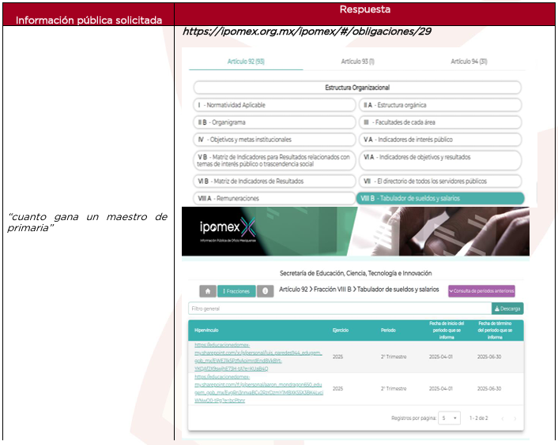
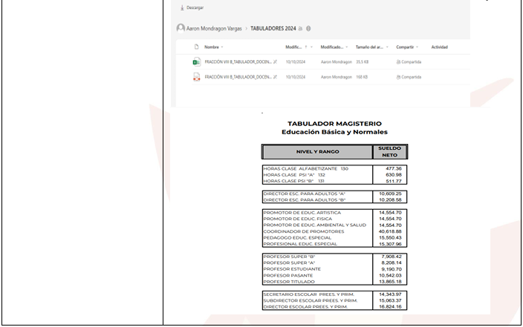
Concluyendo que, el derecho de acceso a la información pública implica que cualquier persona conozca la información contenida en los documentos que se encuentren en los archivos de los sujetos obligados, conforme a los artículos 4, 12, 24, último párrafo y 160 de la Ley local en la materia; finalmente, indicó que, en la solicitud inicial no preciso el citado requerimiento, por consiguiente, toda vez que dicha información no fue precisada en un primer momento se entiende como un “Plus Petitio” en relación a la solicitud inicial, por lo que, solicitó el sobreseimiento del presente recurso de revisión.

Ante ello, es de señalar que el artículo 4, párrafo segundo de la Ley de Transparencia y Acceso a la Información Pública del Estado de México y Municipios, dispone:

“Artículo 4. …
Toda la información generada, obtenida, adquirida, transformada, administrada o en posesión de los sujetos obligados es pública y accesible de manera permanente a cualquier persona, en los términos y condiciones que se establezcan en los tratados internacionales de los que el Estado mexicano sea parte, en la Ley General, la presente Ley y demás disposiciones de la materia, privilegiando el principio de máxima publicidad de la información. Solo podrá ser clasificada excepcionalmente como reservada temporalmente por razones de interés público, en los términos de las causas legítimas y estrictamente necesarias previstas por esta Ley.”

Del precepto legal invocado, se desprende, que la información generada, obtenida, adquirida, transmitida, administrada o en posesión de los Sujetos Obligados, será accesible de manera permanente a cualquier persona, privilegiando el principio de máxima publicidad de la información.

Al respecto, cabe traer a cuenta lo previsto por el artículo 12, párrafo segundo de la Ley de Transparencia y Acceso a la Información Pública del Estado de México y Municipios que la letra establece lo siguiente:

Artículo 12. …
Los sujetos obligados sólo proporcionarán la información pública que se les requiera y que obre en sus archivos y en el estado en que ésta se encuentre. La obligación de proporcionar información no comprende el procesamiento de la misma, ni el presentarla conforme al interés del solicitante; no estarán obligados a generarla, resumirla, efectuar cálculos o practicar investigaciones.

Además, y de conformidad con lo ya establecido anteriormente en el artículo 12, de la Ley de Transparencia y Acceso a la Información Pública del Estado de México y Municipios, anteriormente invocado el Sujeto Obligado sólo proporcionará la información que obra en sus archivos, lo que a contrario sensu significa que no se está obligado a proporcionar lo que no obre en sus archivos.
Así también, se dispone que toda la información generada, obtenida, adquirida, transformada, administrada o en posesión de los Sujetos Obligados es pública y accesible de manera permanente a cualquier persona, y que éstos sólo proporcionarán la información que generen en ejercicio de sus atribuciones, por lo que la obligación de proporcionar información no comprende el procesamiento de la misma, ni el presentarla conforme al interés del solicitante, por lo que los Sujetos Obligados no están constreñidos a generarla, resumirla, efectuar cálculos o practicar investigaciones.

En este contexto, el Sujeto Obligado no está obligado a generar documento ad hoc para para satisfacer el derecho de acceso, situación que no está permitida dentro de la materia de acceso a la información. Como apoyo a lo anterior, es aplicable el Criterio 03-17, emitido por el Instituto Nacional de Transparencia, Acceso a la Información y Protección de Datos Personales, que dice:

“No existe obligación de elaborar documentos ad hoc para atender las solicitudes de acceso a la información. Los artículos 129 de la Ley General de Transparencia y Acceso a la Información Pública y 130, párrafo cuarto, de la Ley Federal de Transparencia y Acceso a la Información Pública, señalan que los sujetos obligados deberán otorgar acceso a los documentos que se encuentren en sus archivos o que estén obligados a documentar, de acuerdo con sus facultades, competencias o funciones, conforme a las características físicas de la información o del lugar donde se encuentre. Por lo anterior, los sujetos obligados deben garantizar el derecho de acceso a la información del particular, proporcionando la información con la que cuentan en el formato en que la misma obre en sus archivos; sin necesidad de elaborar documentos ad hoc para atender las solicitudes de información.

Resoluciones:
• RRA 0050/16. Instituto Nacional para la Evaluación de la Educación. 13 julio de 2016. Por unanimidad. Comisionado Ponente: Francisco Javier Acuña Llamas.
• RRA 0310/16. Instituto Nacional de Transparencia, Acceso a la Información y Protección de Datos Personales. 10 de agosto de 2016. Por unanimidad. Comisionada Ponente. Areli Cano Guadiana.
• RRA 1889/16. Secretaría de Hacienda y Crédito Público. 05 de octubre de 2016. Por unanimidad. Comisionada Ponente. Ximena Puente de la Mora.”

Bajo estas líneas argumentativas, al retomar y delimitar los requerimientos del ahora Recurrente, de manera objetiva se precisa que se queja de la siguiente información:

PUNTOS RECURRIDOS:
- Respecto a la respuesta otorgada, no se atiende al principio de máxima transparencia.

Atento a ello, primeramente, es importante señalar que la pretensión del solicitante es obtener información que den cuenta del salario de un maestro de primaria, específicamente en el municipio de Chiautla.

Por lo que, el Sujeto Obligado tanto en respuesta como en informe justificado, remitió la liga electrónica del IPOMEX en formato cerrado; así como, lo pasos para acceder al tabulador de sueldos y salarios, de conformidad con la siguiente captura de pantalla:
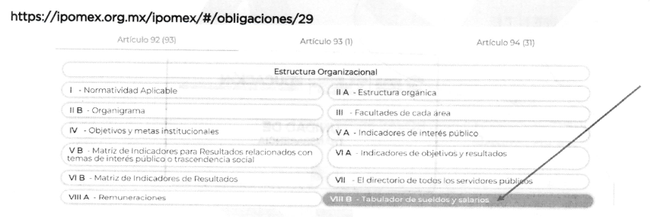
Visto lo anterior, es necesario precisar que, para tener acceso a la liga proporcionada por parte del Sujeto Obligado, es necesario capturar la dirección electrónica carácter por carácter, ya que el documento digitalizado a través del cual se proporcionó el link no permite editar, modificar o procesar su contenido, asimismo, es imprescindible mencionar que dicha liga electrónica está compuesta por diversos caracteres, así como por mayúsculas y minúsculas, por lo que no es posible distinguir dichos caracteres.

Asimismo, se debe establecer que al proporcionar información pública es necesario que sea en un formato que no tenga ninguna restricción en el acceso o reutilización, por lo que, es necesario que los datos digitales (como ligas electrónicas), se proporcionen en un formato abierto.

Derivado de lo anterior, se considera necesario precisar que datos abiertos, conforme a la Carta Internacional de Datos Abiertos son datos digitales que son puestos a disposición con las características técnicas y jurídicas necesarias para que puedan ser usados, reutilizados y redistribuidos libremente por cualquier persona, en cualquier momento y en cualquier lugar.

En ese contexto, el artículo 3°, fracción VI y X, de la Ley General de Transparencia y Acceso a la Información Pública, con relación, al diverso 3°, fracciones VIII y XVI de la Ley de Transparencia y Acceso a la Información Pública del Estado de México y Municipios, precisan lo siguiente:

- Dato abierto: Datos digitales de carácter público que son accesibles en línea que pueden ser usados, reutilizados y redistribuidos por cualquier persona, mismos que se conforman de diversas características, entre las cuales se encuentra que se encuentren en formatos abiertos.

- Formato accesible: Conjunto de características técnicas y de presentación de la información que corresponden a la estructura lógica usada para almacenar datos de forma integral y facilitan su procesamiento digital, cuyas especificaciones estás disponibles públicamente y que permite el acceso sin restricción de uso por parte de los usuarios.

En este sentido, los datos abiertos cumplen con la finalidad de poder ser utilizados, reutilizados y redistribuidos; y que el formato de datos abiertos, debe permitir la aplicación y reproducción de la información sin estar condicionados a contraprestaciones; lo anterior no debe traducirse en la posibilidad de alteración, edición o modificación del original; entonces, podemos advertir que el documento entregado en formato pdf, no permite seleccionar texto, copiarlo y pegarlo; por tanto, tampoco permite que la información pueda ser utilizada, reutilizada o redistribuida.

Por lo que, dicha orientación al particular resulta insuficiente, al no cumplir con los lineamientos que exige el numeral 161, de la ley de la materia, lo anterior en razón de que al ingresar al link remitido por el Sujeto Obligado, se requiere hacer una búsqueda en toda la información ahí publicada, lo que demuestra que la fuente no es precisa y concreta, ya que finalmente al lograr ingresar al portal de transparencia, se encuentra un gran cúmulo de información, que hace imposible identificar la referencia correcta en la cual, el Recurrente obtendrá la información; para efecto de fundar y motivar la precedente aseveración, se parte de la premisa normativa siguiente:

Los artículos 11 y 161, de la Ley de Transparencia y Acceso a la Información Pública del Estado de México y Municipios señalan diversas características que debe tener la información desde el momento de su generación, publicación y entrega, así como la forma en que se deberá consultar la información, señalando una fuente precisa y concreta, a saber:

Artículo 11. En la generación, publicación y entrega de información se deberá garantizar que ésta sea accesible, actualizada, completa, congruente, confiable, verificable, veraz, integral, oportuna y expedita, sujeta a un claro régimen de excepciones que deberá estar definido y ser además legítima y estrictamente necesaria en una sociedad democrática, por lo que atenderá las necesidades del derecho de acceso a la información de toda persona.
[…]
Artículo 161. Cuando la información requerida por el solicitante ya esté disponible al público en medios impresos, tales como libros, compendios, trípticos, registros públicos, en formatos electrónicos disponibles en Internet o en cualquier otro medio, se le hará saber por el medio requerido por el solicitante la fuente, el lugar y la forma en que puede consultar, reproducir o adquirir dicha información en un plazo no mayor a cinco días hábiles. La fuente deberá ser precisa y concreta y no debe implicar que el solicitante realice una búsqueda en toda la información que se encuentre disponible.

De los artículos transcritos se establecen las características que debe tener la información desde el momento de su generación, publicación y entrega; de igual manera se contempla el procedimiento a seguir por el sujeto obligado para informar a los solicitantes sobre información que se encuentre disponible en libros, compendios, formatos electrónicos, entre otros, haciéndole saber al solicitante como podrá consultar, reproducir o adquirir la información, en un plazo no mayor a cinco días hábiles, comprendiendo:
- La fuente
- El lugar y
- La forma
Asimismo, se establece que la fuente de la información deberá ser:
- Precisa
- Concreta
- Y NO debe implicar que el solicitante realice una búsqueda en toda la información que se encuentre disponible.

Imperativos legales que establecen el procedimiento que debe seguir el Sujeto Obligado para que pueda tomarse como válida su orientación sobre la forma en que puede consultar la información requerida, y que en la especie no acontece, ello porque contrario a lo que establece el Sujeto Obligado, la fuente donde a su decir se encuentra la información, no es precisa por no señalarse el lugar específico donde se encuentra la información solicitada; no es concreta porque su fuente no es sólida, sino por el contrario ésta resulta abstracta y desinforma al crear incertidumbre con el cúmulo de información ahí establecida; y por último, su fuente SÍ implica que el solicitante realice una búsqueda en toda la información que se encuentra disponible, lo que a todas luces transgrede el numeral citado.

Sin embargo, en la etapa de manifestaciones, el Sujeto Obligado remitió la misma liga electrónica en un formato abierto, de conformidad con la siguiente captura de pantalla:

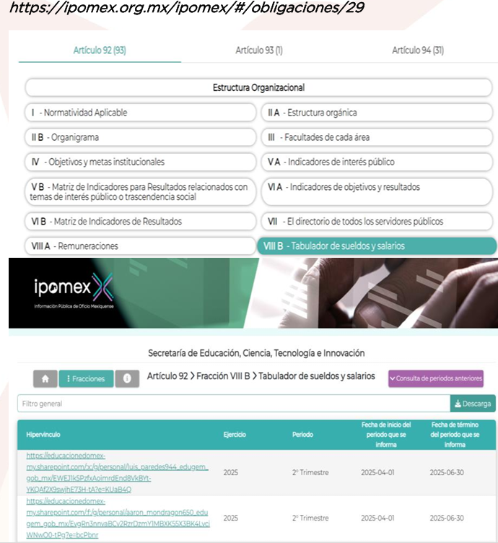
Ahora bien, de la información de la que pretende acceder el particular, es importante traer a colación la respuesta del Sujeto Obligado, cuya información sería el tabulador de sueldos, no debe de perderse que el tabulador de sueldos es información que constituye una obligación de transparencia común, regulada por el artículo 92, fracción VIII B, tan es así que se encuentra contemplada su publicación dentro del portal de Información Pública de Oficio Mexiquense (IPOMEX), tal como se desprende de la siguiente ilustración:
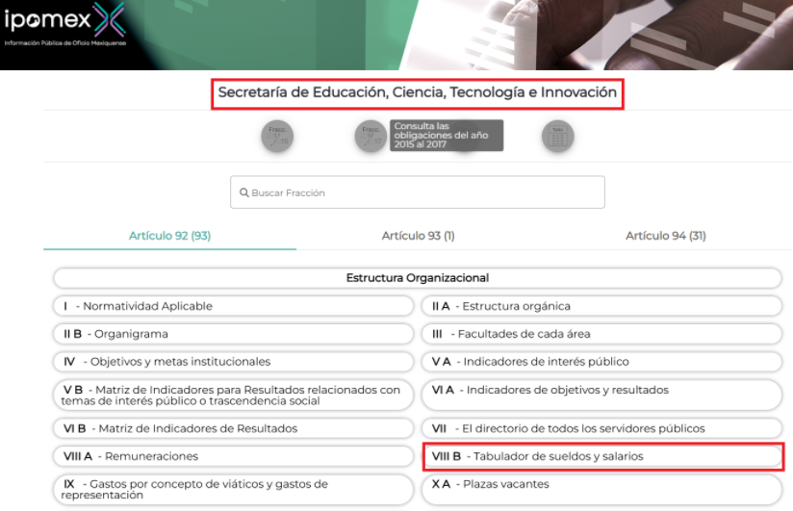
A mayor abundamiento de lo anterior, es importante traer a colación lo dispuesto por los Lineamientos Técnicos Generales para la publicación, homologación y estandarización de la información de las obligaciones establecidas en el Título Quinto y en la fracción IV del artículo 31 de la Ley General de Transparencia y Acceso a la Información Pública, que deben de difundir los sujetos obligados en los portales de Internet y en la Plataforma Nacional de Transparencia, vigentes a la fecha de la solicitud, mismos que de igual forma contemplan la publicación del tabulador de sueldos:

“…
Se publicará el tabulador de sueldos y salarios de cada sujeto obligado de conformidad con la normatividad aplicable. La clave o nivel y denominación o descripción del puesto registrados en el tabulador deben corresponder con lo solicitado en los criterios 4 y 5, asimismo el tabulador se deberá publicar en un formato con datos abiertos…” (Énfasis añadido)


Derivado de lo anterior, es dable concluir que la Particular se inconformó porque requiere saber el nombre y número de maestros que laboran en la Escuela Primaria Melchor Ocampo, ambos turnos, así como el monto de cuánto gana cada uno; en consecuencia, el Sujeto Obligado no se encontraba en condiciones de proporcionar información antes señalada; en razón de que la información solicitada en los motivos de inconformidad, no fue requerida en la solicitud de información primigenia, resultando injustificado examinar tales argumentos pues éstos no fueron del conocimiento del Sujeto Obligado inicialmente, por lo que este no tuvo la oportunidad legal de analizarla ni de pronunciarse sobre la misma.

Hasta lo aquí expuesto, se advierte que se actualiza la hipótesis prevista en el artículo 191, fracción VII, de la Ley de Transparencia y Acceso a la Información Pública del Estado de México y Municipios en vigor, que a la letra establece lo siguiente:

“Artículo 191. El recurso será desechado por improcedente cuando:
(…)
VII. El recurrente amplíe su solicitud en el recurso de revisión, únicamente respecto de los nuevos contenidos.” (Sic);
(…)

En conclusión, la ley de la materia establece en la fracción IV, del artículo 192, de la Ley de Transparencia vigente en la entidad, que a la letra establecen:

“Artículo 192. El recurso será sobreseído, en todo o en parte, cuando una vez admitido, se actualicen alguno de los siguientes supuestos:

- El recurrente se desista expresamente del recurso;
- El recurrente fallezca o, tratándose de personas jurídicas colectivas, se disuelva;
- El sujeto obligado responsable del acto lo modifique o revoque de tal manera que el recurso de revisión quede sin materia;
- Admitido el recurso de revisión, aparezca alguna causal de improcedencia en los términos de la presente Ley; y
- Cuando por cualquier motivo quede sin materia el recurso.”

Es importante resaltar a manera de analogía que la Suprema Corte de Justicia de la Nación mediante el número 2 de la Serie Estudios Introductorios sobre el Juicio de Amparo relativo a LA IMPROCEDENCIA DE LA ACCIÓN DE AMPARO definió a la improcedencia del amparo como la institución jurídica procesal en la que, al actualizarse ciertas circunstancias previstas en la Constitución Federal, en la Ley de Amparo o en la Jurisprudencia, el órgano jurisdiccional se ve impedido para analizar y resolver el fondo del asunto y que la causa de improcedencia puede tenerse por acreditada desde el momento en que se presenta la demanda de amparo, lo que generará que la demanda sea desechada; o bien, después de admitida la demanda, lo que tendrá como consecuencia que se sobresea en el juicio.

Siendo el sobreseimiento un acto que da por terminado el procedimiento administrativo de impugnación sin resolver el fondo de la cuestión planteada, por presentarse causas que impiden a la autoridad referirse a lo sustancial de lo planteado por el recurrente, los efectos del sobreseimiento son los dar por concluido el recurso administrativo sin entrar al estudio de fondo del asunto de que se trate, cabe destacar que la decisión de este Organismo Colegiado de sobreseer el recurso de revisión no implica una limitación o negación a la justicia, según lo ha establecido el Poder Judicial Federal, en el criterio que es aplicable por analogía, con rubro:

“DESECHAMIENTO O SOBRESEIMIENTO EN EL JUICIO DE AMPARO. NO IMPLICA DENEGACIÓN DE JUSTICIA NI GENERA INSEGURIDAD JURÍDICA”
Cuerpo de la tesis: Cuando se desecha una demanda de amparo o se sobresee en el juicio, ello no implica denegar justicia ni genera inseguridad jurídica, ya que la obligación de los tribunales no es tramitar y resolver en el fondo todos los asuntos sometidos a su consideración en forma favorable a los intereses del solicitante, sino que se circunscribe a la posibilidad que tiene cualquier individuo de acudir ante los órganos jurisdiccionales, con su promoción (demanda), a la cual debe darse el trámite acorde a las formalidades rectoras del procedimiento respectivo, dentro de las cuales el legislador previó las causales de improcedencia y sobreseimiento. Así, cuando el juzgador o tribunal de amparo se funda en una de ellas para desechar o sobreseer en un juicio, imparte justicia, puesto que el acceso a ella no se ve menoscabado, sino que es efectivo, ni se deja en estado de indefensión al promovente, no obstante sea desfavorable, al no poder negar que se da respuesta a la petición de amparo, con independencia de que no comparta el sentido de la resolución, dado que de esa forma quien imparte justicia se pronuncia sobre la acción, diciendo así el derecho y permitiendo que impere el orden jurídico.”

En este orden de ideas, es conducente colegir que, en el presente Recurso de Revisión, se actualizó la causal de improcedencia prevista en la fracción VII, del numeral 191, de la Ley de Transparencia y Acceso a la Información Pública del Estado de México y Municipios, en virtud que se hizo consistir en ampliar su solicitud de información, proporcionando nuevos elementos en el recurso de revisión; lo que se vio superado con las referencias señaladas en el ordenamiento en cita.

En mérito de lo expuesto en líneas anteriores, resultan parcialmente procedentes los motivos de inconformidad que arguye la parte Recurrente en su medio de impugnación que fue materia de estudio, por ello con fundamento en el artículo 186, fracción I, en concordancia con el artículo 192, fracción IV, de la Ley de Transparencia y Acceso a la Información Pública del Estado de México y Municipios, se SOBRESEE el recurso de revisión 09990/INFOEM/IP/RR/2025, que ha sido materia del presente fallo.

Por lo antes expuesto y fundado es de resolverse y,

SE RESUELVE

PRIMERO. Se SOBRESEE el recurso de revisión 09990/INFOEM/IP/RR/2025, por improcedente al actualizarse lo dispuesto en el artículo 192 fracción IV, con relación a la fracción VII, del artículo 191, de la Ley de Transparencia y Acceso a la Información Pública del Estado de México y Municipios, en términos del Considerando CUARTO de la presente resolución.

SEGUNDO. NOTIFÍQUESE vía Sistema de Acceso a la Información Mexiquense (SAIMEX), la presente resolución al Titular de la Unidad de Transparencia del Sujeto Obligado.

TERCERO. NOTIFÍQUESE a la parte Recurrente la presente resolución vía Sistema de Acceso a la Información Mexiquense (SAIMEX), y hágase de su conocimiento que en caso de que considere que le cause algún perjuicio la presente resolución, podrá promover el Juicio de Amparo en los términos de las leyes aplicables, de acuerdo a lo estipulado por el artículo 196, de la Ley de Transparencia y Acceso a la Información Pública del Estado de México y Municipios.

ASÍ LO RESUELVE POR UNANIMIDAD DE VOTOS, EL PLENO DEL INSTITUTO DE TRANSPARENCIA, ACCESO A LA INFORMACIÓN PÚBLICA Y PROTECCIÓN DE DATOS PERSONALES DEL ESTADO DE MÉXICO Y MUNICIPIOS, CONFORMADO POR LOS COMISIONADOS JOSÉ MARTÍNEZ VILCHIS, MARÍA DEL ROSARIO MEJÍA AYALA (AUSENCIA JUSTIFICADA), SHARON CRISTINA MORALES MARTÍNEZ, LUIS GUSTAVO PARRA NORIEGA Y GUADALUPE RAMÍREZ PEÑA, EN LA TRIGÉSIMA NOVENA SESIÓN ORDINARIA CELEBRADA EL CINCO DE NOVIEMBRE DE DOS MIL VEINTICINCO, ANTE EL SECRETARIO TÉCNICO DEL PLENO, ALEXIS TAPIA RAMÍREZ.---------------------------------------------------------------------------------------------------------------------------------------------------------------------------------------------------------------------------------------------------------------------------------
JMV/CCR/jasm

IMPROCEDENCIA Y SOBRESEIMIENTO EN EL JUICIO DE AMPARO. LAS CAUSAS PREVISTAS EN LOS ARTÍCULOS 73 Y 74 DE LA LEY DE LA MATERIA, RESPECTIVAMENTE, NO SON INCOMPATIBLES CON EL ARTÍCULO 25.1 DE LA CONVENCIÓN AMERICANA SOBRE DERECHOS HUMANOS. Del examen de compatibilidad de los artículos 73 y 74 de la Ley de Amparo con el artículo 25.1 de la Convención Americana sobre Derechos Humanos no se advierte que el derecho interno desatienda los estándares que pretenden proteger los derechos humanos en dicho tratado, por regular causas de improcedencia y sobreseimiento que impiden abordar el estudio de fondo del asunto en el juicio de amparo, en virtud de que el propósito de condicionar el acceso a los tribunales para evitar un sobrecargo de casos sin mérito, es en sí legítimo, por lo que esa compatibilidad, en cuanto a los requisitos para la admisibilidad de los recursos dependerá, en principio, de los siguientes criterios: no pueden ser irracionales ni de tal naturaleza que despojen al derecho de su esencia, ni discriminatorios y, en el caso, la razonabilidad de esas causas se justifica por la viabilidad de que una eventual sentencia concesoria tenga un ámbito de protección concreto y no entre en conflicto con el orden jurídico, no son de tal naturaleza que despojen al derecho de su esencia ni tampoco son discriminatorias, pues no existe alguna condicionante para su aplicabilidad, en función de cuestiones personales o particulares del quejoso. Por tanto, las indicadas causas de improcedencia y sobreseimiento no son incompatibles con el citado precepto 25.1, pues no impiden decidir sencilla, rápida y efectivamente sobre los derechos fundamentales reclamados como violados dentro del juicio de garantías.
https://opendatacharter.net/principles-es/

